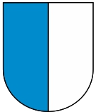
Luzern
Hauptstadt: Luzern Sprachen: Deutsch
Fläche in km²: 1‘493 Einwohner: 406‘506
Kantonsgrenzen: Aargau, Bern, Nidwalden, Obwalden, Schwyz, Zug
Landschaftscharakter: Mittelland, Alpen, Hügellandschaft und Ebenen, Seen, Flüsse, Weinreben, Landwirtschaft
Wirtschaft: Luzerner Kantonsspital; Gesundheit, 6‘802 Angestellte, 937.2 Mio. Ums.
Migros Luzern; Lebensmittel, 5‘054 Angestellte, 121.8 Mio. Umsatz
Post; Dienstleistungen, 3‘449 Angestellte, 7.99 Mrd. Umsatz
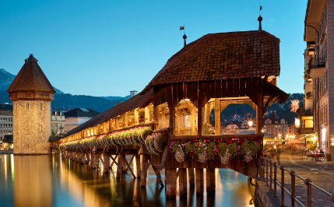
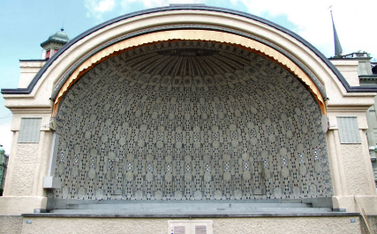
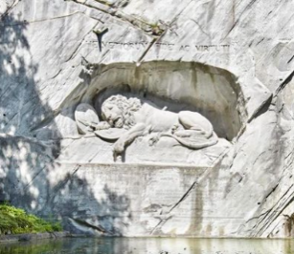
Sehenswürdigkeiten: Kapellbrücke | Musikpavillon am Nationalquai | Löwendenkmal | Wasserturm
Town Hall | La Collection’Air Art Park (Gütsch) | KKL | Dampfschiff-Flotte | Rosengart Museum | Bourbaki Panorama | Gletschergarten | Museggmauer

